https://www.information.dk/indland/leder/2026/08/vis-aegte-groent-forandringsoejeblik?

Information mener
|Læsetid: 4 min.

Vis os, at det her er et ægte grønt forandringsøjeblik
Den nye minister for natur og dyrevelfærd skal vise tydelig fremdrift, urokkelige tidsfrister og ufravigelige krav til landbruget, hvis vi skal tro på, at regeringen sætter drikkevandet, havene og klimaet over en lille gruppes ret til at sælge billigt svinekød til Asien
Skrevet af:
Marie Sæhl
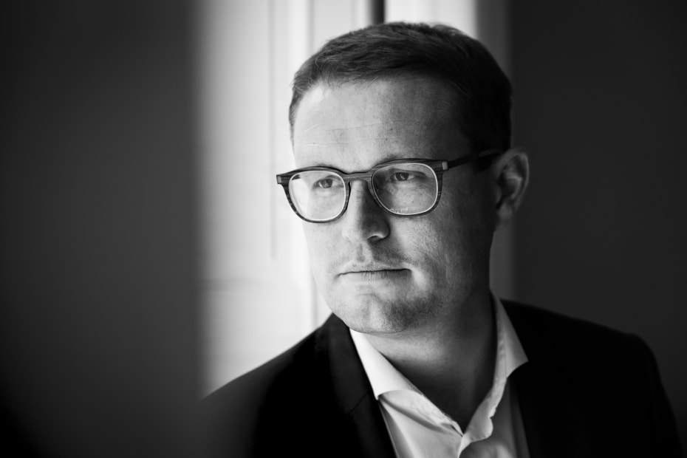
Der er behov for håndfaste resultater fra ministeren for natur og dyrevelfærd, Christian Rabjerg Madsen (S), skriver Marie Sæhl i sin leder.

3. august 2026

Regeringens vigtigste opgaver
En del af serien
Hvis man har gået og tænkt over, hvordan det egentlig skrider frem med den historisk store omlægning af dansk landbrugsjord, er svaret: langsomt.
Indtil videre er de danske fjorde, åløb og søer blevet sparet for 28 tons skadelige kvælstof, viser regeringens egen statusside. Det er bogstaveligt talt ingenting, når man tænker på, at landbruget sammenlagt skal reducere 12.776 tons. Det svarer til at være nået 0,2 procent af vejen.
Det samme gælder skovene. Her er der kommet 547 hektar ny skov ud af de 250.000 hektar, der skal rejses. Også 0,2 procent.
Og så er der arbejdet med at få de jorde, som man har drænet vandet væk fra for at få mere dyrkbar jord, tilbage til deres naturlige tilstand som mose og ådaler. Pointen med det er at gøre dem til gode levesteder for planter, insekter og dyr og stoppe udledningen af CO₂ til atmosfæren og kvælstof til havene.
Her er drænene blevet fjernet på 728 hektar ud af 140.000. Det er 0,5 procent.
Nu kan man sagtens indvende, at der er langt flere projekter på vej. Og det er rigtigt, at projekterne med at forandre landskabet ofte tager så lang tid at gennemføre, at der på et tidspunkt vil være et større antal projekter, som når i mål. Der er således givet tilladelse og støtte til at begynde arbejdet med at omlægge lavbundsjorde – som vil bringe os op på 16 procent. Og yderligere 52 procent skal forundersøges for at se, om projekterne kan lade sig gøre.
På kvælstofområdet er der rundt omkring i landet også udpeget langt mere jord, der potentielt kan tages ud, end der skal til ifølge planen. Det er et godt udgangspunkt for at nå målet. Men intet af det ændrer ved, at der er lang vej igen, før der reelt løber mindre kvælstof fra gylle og gødning ud i vandmiljøet.

Før sommerferien kom den nye kvælstofregulering på plads, som sætter grænser for, hvor meget gylle og gødning landmændene kan sprede på markerne. Det er det tiltag, som skal tvinge udledningen af kvælstof ned og dermed slutte årtiers forsøg på at få landmændene til selv at løse problemet.
Men de nye regler gælder først fra 2028, selv om det var aftalt i trepartsaftalen, at det skulle gælde fra 2027. Endnu et år med alt for høj forurening. Det kunne ikke lade sig gøre at indføre den nye regulering før, lød forklaringen fra ministeren for natur og dyrevelfærd, Christian Rabjerg Madsen (S). Og landets naturvenner sukkede, for hvor tit er de vigtige tiltag til at beskytte naturen ikke endt med udskydelser og forlængede tidsfrister til landbruget.
I årtier har det været forsøgt at gøre noget ved iltsvind og fiskedød, tabet af arter, at beskytte drikkevandet og produktionsdyrene i stalden. Men der er sket stort set ingenting. Trods brancheaftaler, frivillige aftaler, politiske aftaler står vi stadig med massive problemer.
Det er det, som gør det så uendelig let at argumentere imod, når landbruget klager over strammere krav. For enhver kan se sig omkring og konstatere, at det går dårligt, at de hidtige indsatser er slået fejl, og at vi står med et meget stort miljø- og naturproblem, som allerede er langt ude over alle muligheder for udskydelser. Arterne er i tilbagegang, drikkevandet er fyldt med pesticider, havene er døde, vi har stort set ikke noget beskyttet natur, og grisene får stadig store mængder antibiotika, som ovenikøbet er ved at miste effekt på grund af overforbruget, for at kunne klare sig effektivt frem til slagteriet. Alle statistikker viser det. Alle forskere er enige om det. Problemerne er indiskutable, selv om landbrugslobbyen stadig forsøger at bilde folk noget andet ind.
Det er svært ikke at tænke over, hvordan det ville have set ud, hvis de danske politikere havde været konsekvente tilbage i 1980’erne, hvor det allerede stod klart, at den massive udledning af kvælstof var skyld i problemerne med iltsvind og fiskedød. Hvor langt bedre vi havde stået, hvor meget billigere det havde været for vores samfund at løse problemet dengang.
Der er derfor nu brug for at se håndfaste resultater og tydelig fremdrift, urokkelige tidsfrister og ufravigelige krav til landbruget. Og der er brug for, at naturen – som giver os rent drikkevand, og hjælper os i klimakampen ved at suge CO₂ – bliver prioriteret over en mindre gruppe menneskers ret til at tjene penge på at sælge billigt svinekød til Asien.
Måske er det Christian Rabjerg Madsens vigtigste opgave: At give os troværdige beviser på, at det her er et ægte grønt forandringsøjeblik. At bruge det momentum, der lige nu er maksimalt, til at få indrettet landbruget, så det passer til de udfordringer, vi står overfor i dag.

Interview

Ny minister har en klar besked til landbruget: Ambitionerne bliver ikke rykket »en millimeter«

Marie Sæhl,
24. juni 2026

Information mener

Maria Reumert Gjerding er nok grøn, men ikke som i usikker

Jørgen Steen Nielsen,
23. juli 2026

Kommentar

Kære Christian Rabjerg Madsen – du har ét afgørende håndtag til den grønne omstilling

Marie Rørby,
1. juli 2026

